Számítógépes játékok függőségei

# Főoldal

## Mi az a játékfüggőség?

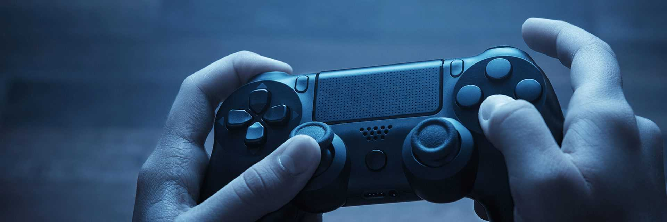"A kényszeres, az egész életmódot átalakító, kontrollvesztett játékot űzők szenvednek játékfüggőség szindrómájában. Ez a függőségek között a viselkedési addikciók körébe tartozik. Ilyenkor a "külvilág megszűnik" a játékos számára. Ez problémáinak "látszólagos" megszűnését is jelenti, vagyis a játék akár valamilyen frusztrációra, sokkra, traumára adott válasz is lehet. Egyfajta menekülést jelenthet a valóság elől."

1. ábra Mi az a játékfüggőség?

## Kutatások

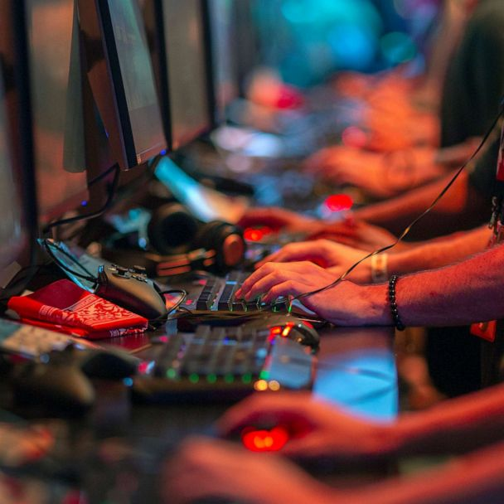Korábbi kutatások kimutatták, hogy a játékok alapvető pszichológiai szükségleteket elégítenek ki, és ezt találták az ELTE szakértői is. Egy kutatásukban arra jöttek rá, hogy hét motiváció jelentkezik az online játékoknál (társas, készségfejlesztés, fantázia, eszképizmus, megküzdés, versengés és rekreáció), ezek közül messze kiemelkedik az eszképizmus és a versengés, ezek jellemzők a függőségi tünetekkel együtt. Az eszképizmus annyit tesz, hogy valaki elmenekül a problémái elől a játékba, a versengés pedig annyit, hogy szeretne nyerni. Önmagában az, hogy az ember időnként szeret kilépni a mindennapokból, nem baj, viszont ha ez válik a jellemző megküzdési móddá, az illető a problémáit nem próbálja megoldani, csupán a játékkal valahogy elviseli őket és a szorongását, hosszabb távon problémákhoz vezethet. A versengés esetén azok, akik nehezebben szereznek sikerélményeket az életben, hajlamosabbak lehetnek ezeket a játékban elérni, ez is csak akkor baj, ha valaki csak a játékothasználja erre, és az életben nem küzd a különböző céljaiért.

2. ábra Kutatások

## Hivatalosan is betegség

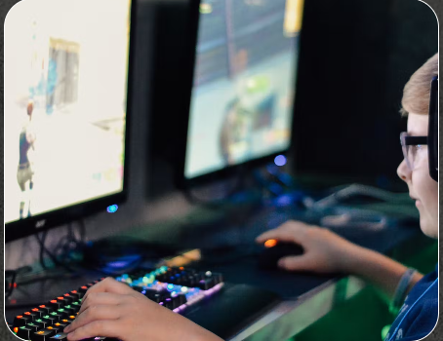Tegyük fel, hogy a kamasz fiad, aki 13 éves, elindít egy online játékot a szobája zárt ajtaja mögött, mert a barátai is órák óta online vannak, és azzal a játékkal játszanak. Péntek este van. A fiad fél 9-kor ült le a gép elé, miután megvacsoráztatok, és próbáltál egy kicsit beszélgetni vele az iskoláról. A fiad felmegy a szobájába, nagy durral becsapja maga mögött az ajtót. És te onnantól nem látod másnap kora délutánig. Te azt hiszed, éjféltől már alszik, hogy kipihenje az egész heti sulis hajtást, de ő tovább tolja a játékot. Rossz testtartással ül, a szeme kiszárad, de a játék világa teljesen beszippantja. Nem érzékeli a külvilágot, nem hall semmit a fülestől, csak a játék hangjait. Ő maga sem veszi észre, hogy majdnem egy napot a gép előtt ült, aludni pedig csupán 3 órát sikerült neki.

3. ábra Hivatalosan is betegség

## Tudnivalók

Leginkább a szerencsejáték-függőséghez hasonlítható, ahol annak ellenére, hogy a játékos mennyit veszít, úgy érzi, mindig van hová tovább. A következő kör jobb lesz és a befektetett pénz és idő sikereket hoz majd. Valójában azonban bármilyen más szenvedélyhez hasonlíthatnánk. A videojáték-függőség tünetei nem különböznek nagyon a dohányzásétól vagy az alkoholétól sem. A szenvedélybeteg tisztában van a kockázatokkal és a negatív hatásokkal, a fiktív vagy reális kedvező következmények miatt azonban kész vállalni őket.

4. ábra Tudnivalók

# Kialakulása

## Kialakulása

Mint minden függőség, a játékfüggőség is azon szenvedélybetegségek közé tartozik, melyekbe nagyon könnyű belecsúszni, kimászni belőle viszont annál nehezebb. A számítógépes játékfüggőség egy viselkedéses függőség, nem pedig kémiai, mint például a dohányzás vagy a kábítószer-használat, kialakulása pedig érzelmi elhanyagoltságból eredeztethető leginkább.

5. ábra Kialakulása

## Jelek, amikből játékfüggőségre következtethetünk

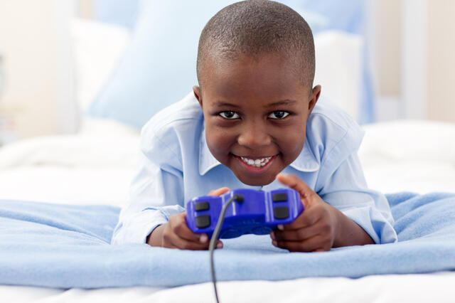Okoz-e nyugtalanságot, ingerlékenységet, hangulatingadozást, haragot vagy szomorúságot, ha nem tud játszani, ha csökkentenie kell a játékkal töltött időt, vagy ha abba kell hagynia a játékot?  
Folytatja-e a játéktevékenységet annak ellenére, hogy ennek negatív hatásai vannak az életére (kevesebbet alszik miatta, veszekszik a családjával, elkésik az iskolából vagy a munkahelyéről, adósságokat halmoz fel a játék miatt stb.)  
Hatással van-e a játék más tevékenységekre? Érdekli-e bármi más szabadidős tevékenység a játékon kívül, vagy semmi mást nem tart elég érdekesnek és élvezetesnek? Lemondott-e más szabadidős tevékenységekről, hobbikról azért, hogy még több időt tölthessen a játékkal?  
Hazudott már a játékról, a játékkal töltött időről a családjának vagy a barátainak?  
Érezte már azt, hogy kevesebb időt kellene játékkal töltenie, mégis képtelen megtenni az ehhez szükséges lépéseket?  
Mennyi időt tölt a számítógépes játékokon való gondolkozással, vagy azzal, hogy azt tervezgeti, mikor játszhat legközelebb?  
Kialakul-e a játékkal szembeni tolerancia, vagyis egyre többet és többet kell játszani ahhoz, hogy ugyanazt a pozitív élményt átélje?

6. ábra Jelek, amikből játékfüggőségre következtethetünk

# Kezelése

## A játékfüggőség gyógyulási esélyei

A többi, nem kémiai függőséghez hasonlóan, a játékfüggőségnél sem lehet gyógyulásról beszélni. A tevékenységgel való felhagyást, más életforma kialakítását nevezhetik az addiktológusok sikernek. Ám a játékfüggőség hasonló abban is a többi addikcióhoz, hogy bármikor újra kialakulhat. Vannak "csendesebb", "nyugodtabb" periódusok, aztán hirtelen vagy lépésről lépésre termelődnek újra a problémák.

7. ábra A játékfüggőség gyógyulási esélyei

## EFT Gyógymód

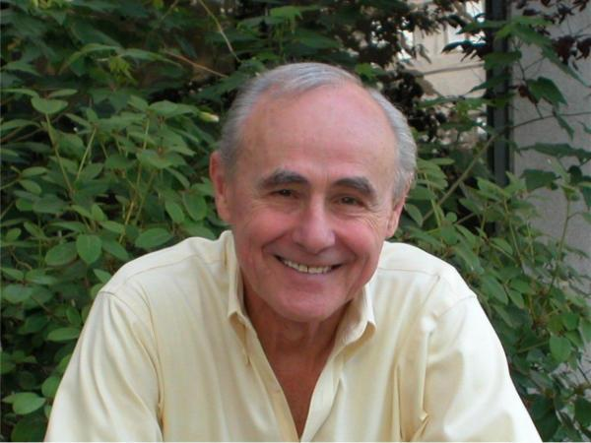Az EFT az emberi szervezet energiáját használja gyógyításra, felismerve, hogy a negatív érzelmeink és betegségeink oka mindig valamilyen energetikai blokk, akár lelki problémákról, akár testi érzésekről van szó.Az EFT -t (Emotional Freedom Techniques = Az Érzelmi Felszabadítás Technikája), Gary Craig, a módszer létrehozója indította el a világsiker útján. Az EFT egy új felfedezésen alapul, amely már sok ezer embert szabadított meg a fájdalmaktól, különféle betegségektől és lelki problémáktól.  
"Sokan képtelenek vagyunk változni, mert a félelmeink, korlátozó hiedelmeink megakadályoznakbenne." Gary Craig ezért azt tűzte ki célul, hogy olyan lehetőséget találjon, amivel képesek vagyunk elhagyni a félelmeinket, vagy más negatív érzelmeinket, felülemelkedhetünk korlátozó hiedelmeinken, vagy azokon a múltbeli traumáinkon, amelyek nem engedik, hogy tovább lépjünk.  
Kutató munka több évtizedig tartott, míg sikerült megismernie Roger Callahan Thougth Field Therapy (Gondolatmező Terápia, TFT) módszerét. Ezt fejlesztette tovább.

8. ábra EFT Gyógymód

## Családi segítség

Fel kell ismernie, hogy a játékszenvedélye káros saját magára. Gondoljunk csak az elmagányosodásra, csökkenő önbizalomra, romló tanulmányi eredményre, sokszor labilis lelki állapotra. Ettől még nem fog elszakadni a géptől, és nem is várhatjuk tőle. Tiltani, erőszakot alkalmazni semmi értelme. A titok a kapcsolatok újraépítésében van. A gyermeknek segíteni kell visszarázódni a mindennapi életbe. Társas kapcsolataiban, sikereiben kell őt megerősíteni. Kezdjetek el beszélgetni. Bármiről, kezdetben a játékról is, még akkor is, ha Téged ez igazából nem érdekel, mert a cél a fontos (kihozni a gyermeket ebből az állapotból). A játék tiltása helyett érdemes alternatív programokat ajánlani neki, természetesen közösen. Ha idősebb, merjük igénybe venni a régi barátai segítségét, vegyünk mozijegyet, menjenek el együtt moziba. Meghívhatjuk akár vacsorázni (egy tinédzsernek mindig jól jön egy kis „táplálék”). Tehát bármi ami „bejön” neki (vagy régen bejött). Csak a kreativitásod szabhat határt.

9. ábra Családi segítség

# Következményei

## Bevezető

A számítógépes játékok túlzásba vitele sok következménnyel járhat, ami nincs jó hatással az emberre. A rövidlátás, szorongás, depresszió, figyelemzavar, alvászavar, elhízás, rossz testtartás – a számítógépes játékfüggőség összes lehetséges következménye, amelyet tanulmányok bizonyítottak. Most bemutatunk pár lehetséges következményt, ami akár pillanatok alatt bekövetkezhet az embernél, ha túlzásba viszi a videójátékok világát.

## Elhízás

A borongós mindennapok együtt járnak a számítógépes játékfüggőséggel. Akik csak számítógépen vagy okostelefonon kapaszkodnak, azoknak nincs több idejük más, aktívabb szabadidős tevékenységekre. A korábbi hobbikról, például a futballról lemondanak. A képernyőn és a kanapén töltött idő már nem elég energiát elégetni. Általában a menü gyorsétteremmé változik, mert gyorsabb és kényelmesebb elkészíteni. Számos tanulmányban megfigyelték, hogy nemcsak a sportnak kell meghátrálnia. A függők általában elveszítik érdeklődésüket a természet és a kívül álló dolgok iránt. A bent maradás fizikai inaktivitáshoz vezet Minél fiatalabb az érintett, annál súlyosabb következményekkel jár. Mert ha az elhízás gyermekkorban jelentkezik, az gyakran az egész életen átívelő probléma. A kövér gyerekek általában kövér felnőttekké válnak. A túlsúly mellett tipikus mellékhatások is vannak: Krónikus betegségek (pl. Cukorbetegség) Egészségtelen életmód. Rossz munkahelyi kilátások a gyenge iskolai teljesítmény miatt. Az elhízás nemcsak az érintetteknek árt. A kár az egész gazdaságra vonatkozóan is számszerűsíthető. 2014-re a károkat több mint 1500 milliárd euróra becsülték.

## Álmatlanság

Minden tanár ismer fáradt diákokat, akik alig tudják követni az órát. Sok esetben okostelefonok és számítógépek lehetnek az okok. Norvég kutatók 3 módot találtak az alvás megzavarására: A számítógépes játékok, a Facebook és az Instagram kiszorítja az alvást. A játékosok gyakran késő éjszakáig játszanak. Ez az idő hiányzik az alvási számláról. Az okostelefonok és a számítógép képernyőjének fényének kék összetevője azt sugallja az agy számára, hogy még mindig világos a nap. Ennek eredményeként az alvási hormon melatonin nem szabadul fel. Az alváslaboratóriumokban kimutatható, hogy az esti képernyőidő befolyásolja az alvási időt és az éjszakai minőséget. Számítógépes játékok, a közösségi médiában tett bejegyzések és az online fórumokon folytatott heves viták izgatnak minket. A média szándékosan csalja a cikkeket, hogy tovább tudjon tartani bennünket. Ez az izgalom és nyugtalanság nem hagyja, hogy később elaludjunk. Nincs kikapcsoló gomb, amellyel kikapcsolhatnánk. Az alvás-ébrenlét ritmusa a számítógépes 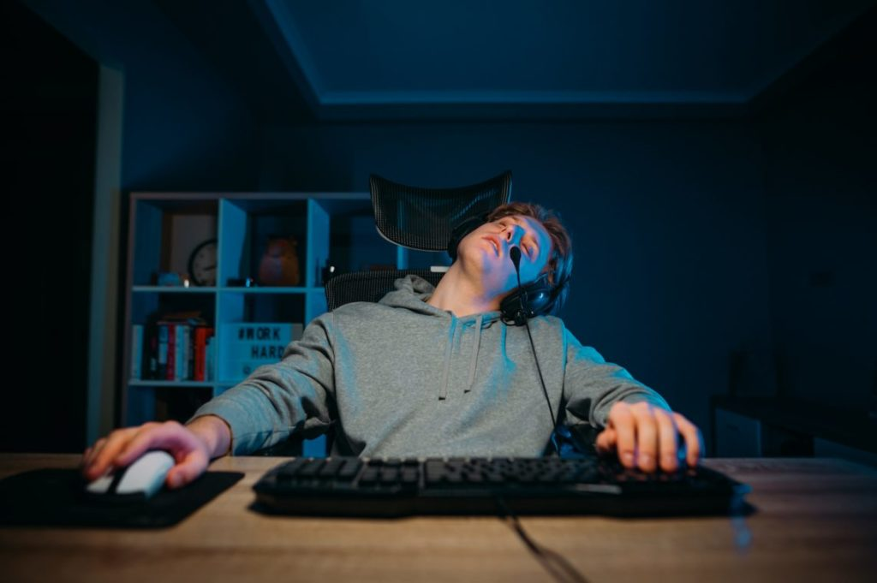játékfüggőknél az szabálytalan, elhalasztott vagy törölve. Ez többek között annak köszönhető, hogy más időzónákból érkező játékosokkal is játszanak, vagy az éjszaka idejét használják, mert akkor biztosan nem állítja meg őket senki. Az alvás-ébrenlét ritmusa óráról órára változik az éjszakába, majd reggelbe, amikor az álmatlanság „inkább játszani akar egy újabb kört, ahelyett, hogy nem tudna aludni az ágyban”. A számítógépes játékok bűvöletében néhány függő ember egyszerűen ébren marad, amíg el nem alszik a számítógép előtt. Szélsőséges esetekben az alváshiány életveszélyes szövődményekhez vezethet. A középtávú károk azonban gyakoribbak. Krónikus alváshiány gyengíti az immunrendszert és elősegíti a depressziót.

10. ábra Álmatlanság

## Rossz testtartás és izomvesztés

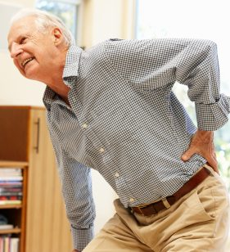Amikor az emberek alig járnak, szinte mindig fejlődnek A testtartás károsodása, a testmozgás tartós hiánya az izomrendszer lazulásához és végső soron ahhoz vezet Izomtömeg-veszteség. Ráadásul alig kapnak napfényt. A fény hiánya miatt túl kevés D-vitamin termelődik, ami szintén A kúpos anyag lebomlása vezet.

11. ábra Rossz testtartás és izomvesztés

## Iskolából való lemorzsolódás és munkahely elvesztése

A számítógépes játékokban eltöltött idő nemcsak a szabadidőben hiányzik. Az iskola vagy a munka is szenved. Az iskolai osztályzatok romlanak. Sok felnőtt függő elveszíti munkáját.

12. ábra Iskolából való lemorzsolódás és munkahely elvesztése

# Források

Főoldal: [divany.hu](https://divany.hu/vilagom/jatekfuggoseg-okai/) és [24.hu](https://24.hu/tech/2021/03/03/videojatek-fuggoseg-okai-eszkepizmus-versenges-unalom/)

Kialakulása: [24.hu](https://24.hu/tech/2021/03/03/videojatek-fuggoseg-okai-eszkepizmus-versenges-unalom/) és [divany.hu](https://divany.hu/vilagom/jatekfuggoseg-okai/)

Kezelése: [egeszsegkalauz.hu](https://www.egeszsegkalauz.hu/betegsegek/szenvedelybetegsegek/jatekfuggo-a-gyerek-10-kerdes-amit-tegyen-fel-otthon-ha-ki-akarja-deriteni/sy4jg14) és [csaladbanutazunk.hu](https://csaladbanutazunk.hu/szamitogepfuggo-a-gyermekem/)

Következményei: [koshacheck.hu](https://hun.koshachek.com/articles/a-szamitogepes-jatekfuggoseg-9-leggyakoribb.html)

# Tartalomjegyzék:

1. Főoldal 1

Mi az a játékfüggőség? 1

Kutatások 1

Hivatalosan is betegség 1

Tudnivalók 1

2. Kialakulása 1

Kialakulása 1

Jelek, amikből játékfüggőségre következtethetünk 1

3. Kezelése 1

A játékfüggőség gyógyulási esélyei 1

EFT Gyógymód 1

Családi segítség 1

4. Következményei 1

Bevezető 1

Elhízás 1

Álmatlanság 1

Rossz testtartás és izomvesztés 1

Iskolából való lemorzsolódás és munkahely elvesztése 1

5. Források 1

Tartalomjegyzék: 1

# Ábrajegyzék:

1. ábra Mi az a játékfüggőség? 1

2. ábra Kutatások 1

3. ábra Hivatalosan is betegség 1

4. ábra Tudnivalók 1

5. ábra Kialakulása 1

6. ábra Jelek, amikből játékfüggőségre következtethetünk 1

7. ábra A játékfüggőség gyógyulási esélyei 1

8. ábra EFT Gyógymód 1

9. ábra Családi segítség 1

10. ábra Álmatlanság 1

11. ábra Rossz testtartás és izomvesztés 1

12. ábra Iskolából való lemorzsolódás és munkahely elvesztése 1